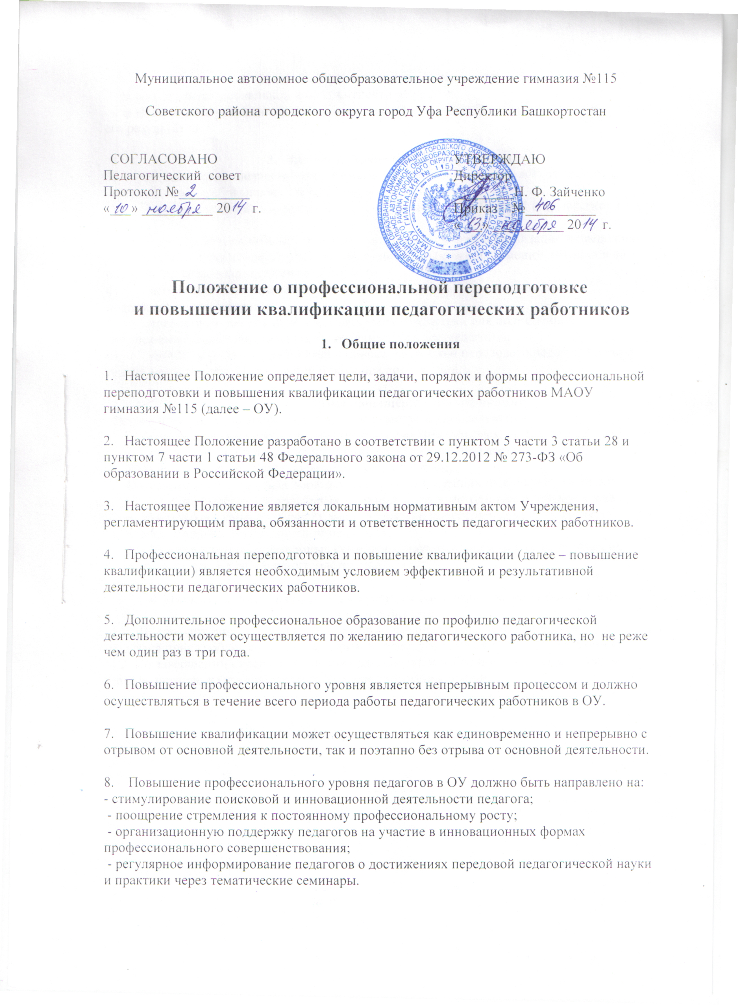 Муниципальное автономное общеобразовательное учреждение гимназия №115

Советского района городского округа город Уфа Республики Башкортостан

СОГЛАСОВАНО
Педагогический совет
Протокол №__________
«___» __________ 20 г.

УТВЕРЖДАЮ
Директор
________Н. Ф. Зайченко
Приказ №__________
«___» __________ 20 г.

Положение о профессиональной переподготовке
и повышении квалификации педагогических работников

- Общие положения

1. Настоящее Положение определяет цели, задачи, порядок и формы профессиональной переподготовки и повышения квалификации педагогических работников МАОУ гимназия №115 (далее – ОУ).

2. Настоящее Положение разработано в соответствии с пунктом 5 части 3 статьи 28 и пунктом 7 части 1 статьи 48 Федерального закона от 29.12.2012 № 273-ФЗ «Об образовании в Российской Федерации».

3. Настоящее Положение является локальным нормативным актом Учреждения, регламентирующим права, обязанности и ответственность педагогических работников.

4. Профессиональная переподготовка и повышение квалификации (далее – повышение квалификации) является необходимым условием эффективной и результативной деятельности педагогических работников.

5. Дополнительное профессиональное образование по профилю педагогической деятельности может осуществляется по желанию педагогического работника, но не реже чем один раз в три года.

6. Повышение профессионального уровня является непрерывным процессом и должно осуществляться в течение всего периода работы педагогических работников в ОУ.

7. Повышение квалификации может осуществляться как единовременно и непрерывно с отрывом от основной деятельности, так и поэтапно без отрыва от основной деятельности.

8. Повышение профессионального уровня педагогов в ОУ должно быть направлено на:
- стимулирование поисковой и инновационной деятельности педагога;
- поощрение стремления к постоянному профессиональному росту;
- организационную поддержку педагогов на участие в инновационных формах профессионального совершенствования;
- регулярное информирование педагогов о достижениях передовой педагогической науки и практики через тематические семинары.

- Цели в области повышения квалификации:
- развитие профессиональной компетентности педагогов;
- формирование устойчивых навыков системной рефлексии педагогического процесса и его результатов.

- Задачи повышения квалификации:
- поддержка и совершенствование профессионального уровня всех педагогов в соответствии с требованиями сегодняшнего дня;
- создание условий для развития индивидуальных способностей к профессиональной деятельности;
- переориентация целевых установок при планировании и реализации повышения квалификации с совершенствования профессиональных знаний, умений и навыков на развитие профессиональной компетентности;
- активизация профессионального творчества, духа состязательности в педагогическом мастерстве;
- предоставление научной и методической поддержки для полноценной самореализации индивидуальных творческих замыслов педагогов;
- удовлетворение потребностей в поиске и освоении передового педагогического опыта, педагогических инноваций и научных достижений.

4. Формы повышения квалификации
Формы повышения квалификации педагогов могут быть следующие:
- краткосрочные курсы повышения квалификации объемом до 108 часов;
- курсы повышения квалификации объемом свыше 108 часов;
- дистанционные курсы повышения квалификации;
- стажировки в опорных образовательных организациях (ресурсных центрах);
- участие в работе региональных, муниципальных методических объединений, проблемных и творческих групп, мастер-классов, проектных команд и других профессиональных объединений педагогов;
- участие в работе проблемных семинаров, научно-практических конференций, конкурсах профессионального мастерства.

4. Процедура организации и документальное сопровождение повышения квалификации
4.1. В соответствии с планом повышения квалификации в ОУ ежегодно (в апреле) издается приказ об организации повышения квалификации в следующем учебном году.
4.2. По завершении курсов повышения квалификации работник обязан представить специалисту по кадрам документ о повышении квалификации.

